TP concernant les notions de base des cartes topographiques

- Compléter le texte en utilisant les mots suivants :
Réduite, courbes de niveau, relief, points côtés, indications, routes, la terre.
Une carte topographique représente une surface de …………………à une échelle ………………… Elle porte des …………………… concernant la localisation des cours d’eau, des …………………………… et des constructions.
Une carte topographique rend compte du ………………………………………grâce à des ……………………………. Précisant l’altitude, et des ………………………………………………… reliant les points de même altitude.
- Le document ci-dessous représente un extrait de la carte topographique d’une région donnée à l’échelle du 1/20000e.
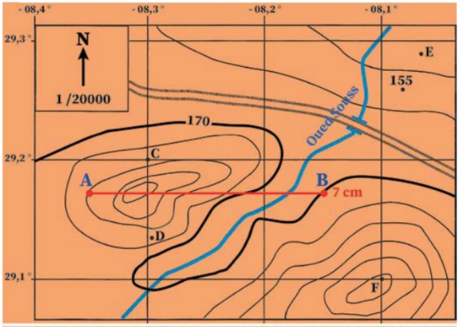
- Donner les coordonnées géographiques approximatives des points : A, B et C.
- Déterminer la position des points :
- A par rapport à B
- C par rapport à D
- E par rapport à A.
- Calculer en Km la distance réelle entre les points suivants :
- A et B
- C et D
- D et E.
- Transformer l’échelle de la carte en une échelle graphique.

